МБДОУ «Детский сад общеразвивающего вида № 9»

Проект
«Должно быть всем понятно – чистым быть всегда приятно!»
(для детей 2-3 лет)

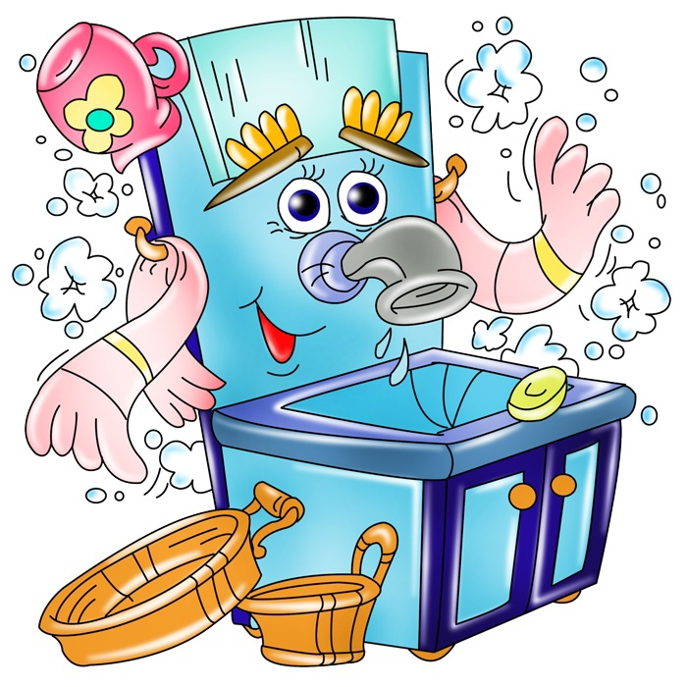

Воспитатель: Шутова Валентина Павловна

2023-2024 уч. год

Чистота – лучшая красота. (народная поговорка»)
Данный проект по формированию культурно-гигиенических навыков содержит практический материал. Практическая значимость проекта заключается в создании единого здоровьесберегающего воспитательно-образовательного процесса в ДОУ. Рекомендован для воспитателей дошкольных образовательных учреждений, родителей.
Гипотеза проекта:
Развитие культурно-гигиенических навыков ребенка, навыков самообслуживания – первый шаг в приобщении детей раннего возраста к здоровому образу жизни.

Актуальность.
Культурно-гигиенические навыки очень важная часть культуры поведения. Необходимость опрятности, содержание в чистоте лица, тела, прически, одежды, обуви, она продиктована не только требованиями гигиены, но и нормами человеческих отношений. Дети должны понимать, что если они регулярно будут соблюдать эти правила, то у них проявляется уважение к окружающим и возникнет представление о том, что неряшливый человек, не умеющий следить за собой, своей внешностью, поступками, как правило, не будет одобрен окружающими людьми.
Кроме того, воспитание у детей навыков личной и общественной гигиены играет важнейшую роль в охране их здоровья, способствует правильному поведению в быту, в общественных местах. В процессе повседневной работы с детьми необходимо стремиться к тому, чтобы выполнение правил личной гигиены стало для них естественным, а гигиенические навыки с возрастом постоянно совершенствовались.

Цель: формирование у детей 2-3 лет культурно-гигиенических навыков в повседневной жизни в детском саду и в семье.

Задачи:
• учить детей под контролем взрослого, а затем самостоятельно мыть руки по мере загрязнения и перед едой, насухо вытирать лицо и руки личным полотенцем.
• формировать умение с помощью взрослого приводить себя в порядок.
• формировать навык пользования индивидуальными предметами (носовым платком, салфеткой, полотенцем, расческой, горшком)
• во время еды учить детей правильно держать ложку.
• обучать детей порядку одевания и раздевания. При небольшой помощи взрослого учить снимать одежду, обувь (расстегивать пуговицы спереди, застежки на липучках); в определенном порядке аккуратно складывать снятую одежду; правильно надевать одежду и обувь.
• формировать начальные представления о здоровом образе жизни.
Тип проекта: игровой, здоровьесберегающий, долгосрочный

Участники проекта: дети первой младшей группы, родители воспитанников, педагог группы.

Интеграция образовательных областей: познавательное развитие, социально-коммуникативное развитие, художественно-эстетическое развитие, речевое развитие,
физическое развитие

Предполагаемый результат для детей:
- умеют самостоятельно есть.
- проявляют навыки опрятности (замечают непорядок в одежде, устраняют его при небольшой помощи взрослых).
-пользуются индивидуальными предметами (носовым платком, салфеткой, полотенцем, расческой, горшком).
- самостоятельно или при небольшой помощи взрослого выполняют доступные возрасту гигиенические процедуры, владеют доступными возрасту навыками самообслуживания.
- самостоятельно или после напоминания взрослого соблюдают элементарные правила поведения во время еды, умывания.
Предполагаемый результат проекта для родителей:

- повышение знаний для обеспечения успешного развития детей

- получение консультаций по вопросам формирования культурно-гигиенических навыков

- укрепление связей между детским садом и семьёй

- изменение позиции родителей в отношении своего здоровья и здоровья детей.

Предполагаемый результат проекта для воспитателей:

- повышение знаний по формированию культурно-гигиенических навыков у детей раннего возраста

- формирование валеологической культуры, изменение отношения педагога к своему здоровью

- улучшение отношений между детьми

- укрепление связи с родителями.

План работы над проектом:

1 этап – информационно-аналитический
- подбор и изучение педагогической литературы по формированию культурно – гигиенических навыков у детей раннего возраста.
- подобрать согласно задачам дидактические игры, игровые ситуации, художественно – литературные произведения, иллюстративный материал и оформить их в виде картотек, подобрать алгоритмы одевания, умывания, сервировки стола, как пользоваться платочком.
- подбор консультаций педагогической информации для родителей по формированию культурно – гигиенических навыков детей данного возраста.
- мониторинг детей по данной теме
- анкетирование родителей
2 этап – основной
ОО | Мероприятие
Физическое развитие | Подвижные игры:. «Зайка серый умывается», «Все котятки мыли лапки», «Пузырь».
Социально-коммуникативное развитие | НОД «Водичка-водичка», «Поможем Хрюше стать опрятным»  Игровые ситуации: «Кукла Катя не хочет мыть руки», «Как мы помогали кукле собраться в гости», «Поможем куклам накрыть на стол», «Мы в гостях», «Как мишка учился кушать вилкой», «Парикмахерская», «Семья».  Дидактические игры: «Кукла Таня хочет спать», «Одень куклу на прогулку», «Покорми куклу», «Кукла Оля обедает», «Сделаем куклам разные прически», «Выбери одежду для куклы Андрюши и куклы Катюши», «Поможем куклам накрыть на стол».  Сюжетно-ролевые игры: «В гости кукла к нам пришла», «Покажем кукле Кате, как мы накрываем на стол», «Сделаем кукле Кате прическу»  Рассматривание принадлежностей личной гигиены
Познавательное развитие | НОД «Приключения мыльного пузыря», «Что бы быть здоровым»  Алгоритмы: «Учимся мыть руки», «Последовательность одевания на улицу».  Беседы: «Кто опрятен, тот приятен», «Как вести себя за столом», «Зачем необходимо чистить зубки», «Правила личной гигиены»  Рассматривание сюжетных картин на тему «Дети моют руки», «Девочка чумазая», «Девочка аккуратная» и семейных фотографий;  Экскурсия-наблюдение за умыванием детей старшей разновозрастной подгруппы  Дидактические упражнения: «Как мы моем ладошки и отжимаем ручки», «Покажем кукле Кате как умеем одеваться (раздеваться)», «Покажем, как складывать одежду перед сном», «Что сначала, что потом».  Наблюдение за трудом младшего воспитателя.  Дидактические игры: «Друзья Мойдодыра» «Чудесный мешочек»
Художественно-эстетическое развитие | НОД: «Красивые полотенца» (рисование), «Украсим платочек» (аппликация), «Красивая посуда» (лепка)
Речевое развитие | НОД: «В гостях у Мойдодыра», «Мы купаем куклу Лялю», «К нам в гости пришла кукла Маша»  Беседы: «Зачем надо мыть руки?» «Как правильно вести себя в умывальной комнате» (не толкаться, отжимать ладошки, чтобы не мочить пол), «Когда надо мыть руки?», «От чего болят зубы?».  Проблемная ситуация: «Кукла испачкалась, как сделать ее чистой?», «Почему у кукол грязное полотенце?», «Почему Хрюшу не приглашают в гости?».  Дидактическое упражнение: «Расскажем Катюше, как надо правильно кушать».  Чтение: «Водичка, водичка», «Кто рукавчик не засучит, тот водички не получит», «Моем носик, моем щечки», «Ладушки, ладушки», «Расти коса», К. Чуковский «Мойдодыр», С. Михалков «Про девочку, которая плохо кушала», В. Маяковской «Что такое хорошо, что такое плохо», И. Горюновой «Этикет для карапузов», А. Барто «Девочка чумазая».  Рассматривание и обсуждение картин: «Дети обедают», «Мама купает ребенка».  Игры с текстом: «Мышка плохо лапки мыла» и др.

Работа с родителями:
Папка-передвижка «Как научить ребенка одеваться самостоятельно», «Как ухаживать за молочными зубами», «Обучение ребенка личной гигиене», презентация «Воспитание культурно-гигиенических навыков у детей раннего возраста», буклет-памятка «Воспитание кгн детей раннего возраста», консультации «Как приучить ребенка к аккуратности и опрятности», «Как правильно одевать ребёнка на прогулку», «Сделай сам или о развитии самостоятельности у детей», «Солнце, воздух и вода – наши лучшие друзья!», «Алгоритм одевания малышей». Создание с родителями альбома: «Чистота – залог здоровья».
Итоговое мероприятие: создание фотоальбома «Мы все умеем сами»
«Праздник мыльных пузырей» с родителями

Список литературы:
- Гербова В. В. Занятия по развитию речи в первой младшей группе детского сада.- М.: Мозаика – Синтез, 2011г.
- Губанова Н. Ф. Развитие игровой деятельности. Система работы в первой младшей группе детского сада.- М.: Мозаика – синтез, 2010г.
- Книга для чтения в детском саду и дома: 2- 4 года: Пособие для воспитателей детского сада и родителей / Сост. В. В. Гербова и др. – М.: Издательство Оникс, 2011г.
- Конина Е. Ю. Формирование культурно-гигиенических навыков у детей. Игровой комплект. Айрист-пресс, 2007г.
- Программа воспитания и обучения в детском саду / Под редакцией М.А. Васильевой, В.В. Гербовой, Т.С. Комаровой. - 6-е изд., испр. и доп. - М., 2011.
- Развернутое перспективное планирование по программе под редакцией М.А. Васильевой, В.В. Гербовой, Т.С. Комаровой. Первая младшая группа / авт. – сост. В. И. Мустафаева. – 2 изд. – Волгоград: Учитель, 2011г.
- Интернет-ресурсы:
https://www.maam.ru/detskijsad/proekt-po-formirovaniyu-kulturno-gigienicheskih-navykov-v-pervoi-mladshei-grupe-malenkie-chistyuli.html
https://nsportal.ru/detskiy-sad/zdorovyy-obraz-zhizni/2019/12/08/kartoteka-palchikovyh-igr-dlya-razvitiya-kulturno

Приложения:
1.Конспекты НОД
2.Картотека дид. игр и упражнений
3.Картотека бесед
4.Картотека игровых ситуаций
5.Картотека пальчиковых игр
6.Картотека «Потешки в режимных моментах»
7.Перспективное планирование воспитательно-образовательного процесса в режимных моментах на год
Работа с родителями
1.Памятка для родителей «Воспитание кгн детей раннего возраста»
2.Консультации « Как одеть ребенка на прогулку», «Как приучить ребенка к аккуратности и опрятности»
3.Презентация «Воспитание кгн у детей раннего возраста»
4.Папка-передвижка «Как ухаживать за молочными зубами», «Как научить ребенка одеваться самостоятельно»

